Tanja Skaza, Plastika Skaza
»Vsak dan se bom borila za prihodnost mladih v Sloveniji. Prenašala bom svoje izkušnje in znanje mladim, ambicioznim. Udeleževala se bom konferenc, skušala povedati, kaj je tisto, kar smo spremenili v našem podjetju, da raste. Investirala bom v inovativne izdelke, predvsem pa v ljudi. Ti so tisti, ki premikajo gore,« je na odru povedala Tanja Skaza, prejemnica priznanja Mlada managerka 2014.

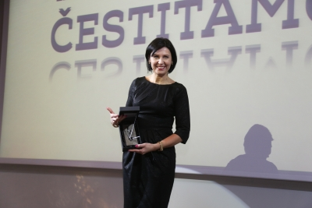
Najraje ima delo z ljudmi
Tanja Skaza je direktorica družinskega podjetja Plastika Skaza in vizionarsko-motivacijski motor v podjetju. Kot pravi ima od vsega najraje delo z ljudmi. Z možem Igorjem in Lauro Rednak predstavljajo ´velenjski trio´, ki je podjetje z obrtniško tradicijo spremenil v globalno usmerjeno razvojno podjetje. To danes ustvari več kot 95 % prometa na tujih trgih in sodeluje z uglednimi evropskimi podjetji, kot so Fiat, Gorenje, Ikea, Jaguar, Opel itn.
Nekoč bodo multinacionalka
Danes so uveljavljeni razvojni dobavitelj v mednarodnem prostoru, za Ikeo so prvi na svetu postali produktno-razvojni dobavitelj. V letu 2014 je Plastika Skaza osvojila najvišje priznanje za najboljše med najhitreje rastočimi podjetji, Zlata gazela 2014. Podjetje se ponaša z nadpovprečno rastjo prihodkov od prodaje, z več kot 24 milijoni evrov prometa v letu 2013 in neizmernim pogumom, ki jih je leta 2008, ko so čez noč izgubili skoraj 2/3 naročil, pripeljal do dveh lastnih blagovnih znamk Cuisine in Organko, ki jih uspešno tržijo na mednarodnih trgih. Ambicija kolektiva pod Tanjinim vodstvom je, da bodo nekoč tudi sami postali multinacionalka.
Podelitev priznanja Mladi manager je ena izmed najvidnejših aktivnosti sekcije mladih managerjev.
Izvajalec strokovne analize kandidatur je Bisnode Slovenija.

